

Projektteam: Ben Meier, Joël Rauber

Dokumentation Teil 1

Carsell

# Abstract

Wir machen eine Webseite bei der man sich registrieren kann und danach kann man ein Auto kaufen oder ein Auto verkaufen. Diese Seite soll ähnlich wie Autoscout aufgebaut sein. Man kann für ein Auto Geld bieten oder die Auswahl zu haben es sofort zu kaufen. Natürlich ist das nur eine ÜK Webseite und man kann nicht wirklich ein Auto kaufen und man kann auch kein echtes Geld benutzten.

Inhalt

Abstract 1

Anforderungsanalyse 3

Zielgruppe 3

User Stories 3

Funktionale User Stories 3

Nichtfunktionale User Stories 3

Lieferumfang 4

Applikation 4

Dokumentation 4

Projektorganisation 5

Organigramm 5

Zuständigkeiten der Mitarbeiter 5

Projektleiter 5

Externer Berater 5

Projektmitarbeiter 5

GUI Design 6

MockUps 6

Farbkonzept 6

Datenhaltung 7

ERM 7

Zeitplanung 0

GANTT Diagramm 0

**Abbildungsverzeichnis**

Abbildung 1: Organigramm 6

# Anforderungsanalyse

## Zielgruppe

Zielgruppenanalyse

* 18 - 60 Jahre, Volljährige
* Deutsch
* Schweiz
* Fähigkeit sich auf einer Webseite anzumelden.
* Ein lauffähiger Computer mit einer Internetverbindung

## User Stories

|  |  |
| --- | --- |
| Funktionale-US-01 | Beschreibung |
| User Story | Als Benutzer möchte ich mich einloggen können. |
| Art | Muss-Ziel |
| Aufwand | 0 |

|  |  |
| --- | --- |
| Funktionale-US-02 | Beschreibung |
| User Story | Als Benutzer möchte ich mich registrieren können. |
| Art | Muss-Ziel |
| Aufwand | 0 |

|  |  |
| --- | --- |
| Funktionale-US-03 | Beschreibung |
| User Story | Als Benutzer möchte ich mich ausloggen können. |
| Art | Kann-Ziel |
| Aufwand | 0 |

|  |  |
| --- | --- |
| Funktionale-US-04 | Beschreibung |
| User Story | Als Benutzer möchte ich ein Auto kaufen können( nur wenn man angemeldet ist). |
| Art | Muss-Ziel |
| Aufwand | 0 |

|  |  |
| --- | --- |
| Funktionale-US-05 | Beschreibung |
| User Story | Als Benutzer möchte ich ein Auto verkaufen können( nur wenn man angemeldet ist). |
| Art | Muss-Ziel |
| Aufwand | 0 |

|  |  |
| --- | --- |
| Funktionale-US-06 | Beschreibung |
| User Story | Als Benutzer möchte ich ein Hauptmenü sehen. |
| Art | Muss-Ziel |
| Aufwand | 0 |

|  |  |
| --- | --- |
| Funktionale-US-07 | Beschreibung |
| User Story | Als Benutzer möchte ich eine Übersicht der verschiedenen Arten von Autos haben( Modell). |
| Art | Muss-Ziel |
| Aufwand | 0 |

## 

|  |  |
| --- | --- |
| Funktionale-US-08 | Beschreibung |
| User Story | Als Benutzer kann man nach einem Auto suchen. |
| Art | Kann-Ziel |
| Aufwand | 0 |

## Lieferumfang

Am Ende des Projekts müssen die folgenden Produkte abgegeben werden.

### Applikation

Die fertige Applikation muss zum Zeitpunkt der Projektpräsentation zusammen mit dem SQL Script, welches die Datenbank aufsetzt als ZIP Datei abgegeben werden. Das Projekt muss gemäss der Installationsanleitung im zweiten Teil der Dokumentation installiert werden können. Optional und um Zusatzpunkte zu erhalten kann die fertige Applikation auf dem Bbc Hosting veröffentlicht werden.

### Dokumentation

Die im Verlauf des Projekts entstandenen Dokumentationsteile müssen jeweils zu den kommunizierten Terminen abgegeben werden.

# GUI Design

## MockUps

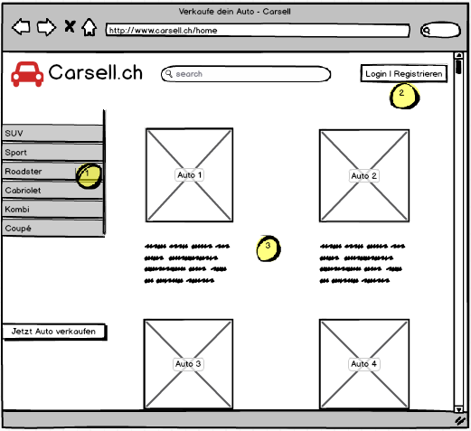

1. Auswahl von Auto-Modellen
2. Login / Registrieren Link¨
3. Ansicht von Autos

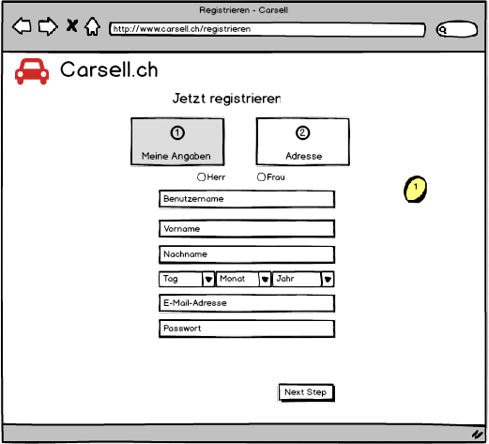

1. Erster Teil vom Registrieren

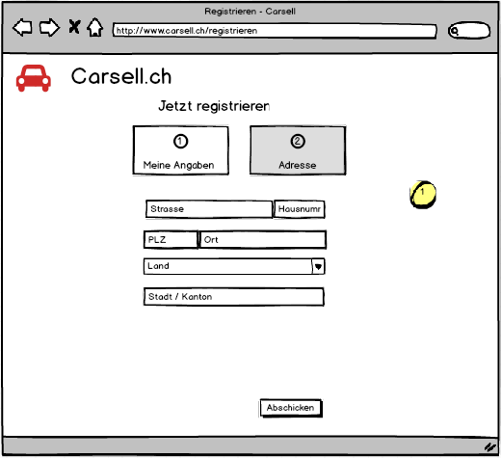

1. Zweite Seite des registrieren

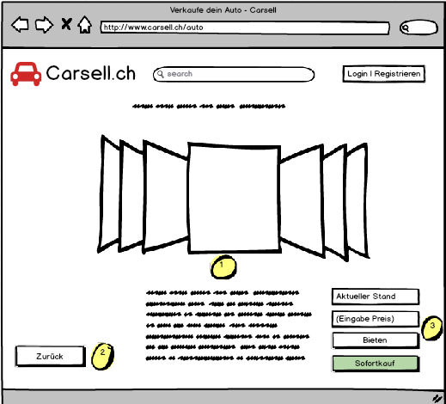

1. Hier hat man einige Informationen und einige Bilder zu den einzelnen Autos.
2. Man kann auch zurück zur Auswahl gehen.
3. Man sieht den aktuellen Preis und den Sofortpreis. Man kann darauf bieten oder es direkt kaufen.

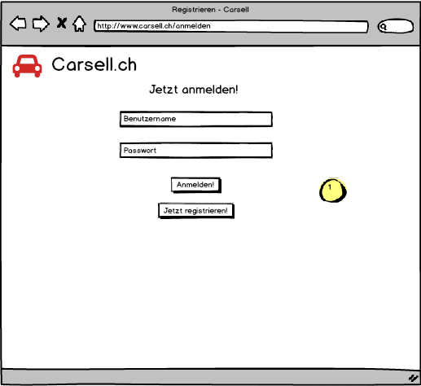

1. Hier kann man sich anmelden, wenn man schon einen Account hat.

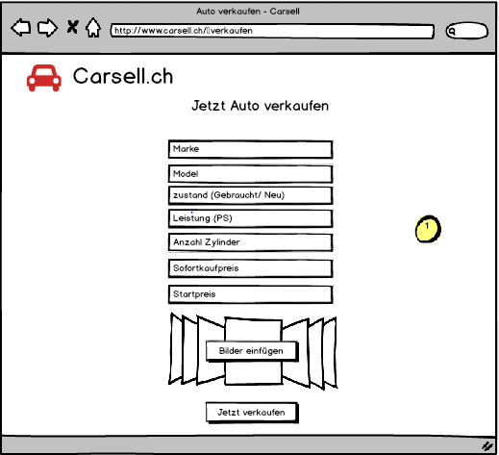

1. Hier kann man sein Auto verkaufen, man muss einfach die Felder ausfüllen und falls man ein Foto hat, das noch hinzufügen.

## Farbkonzept

Schriftfarbe: Schwarz

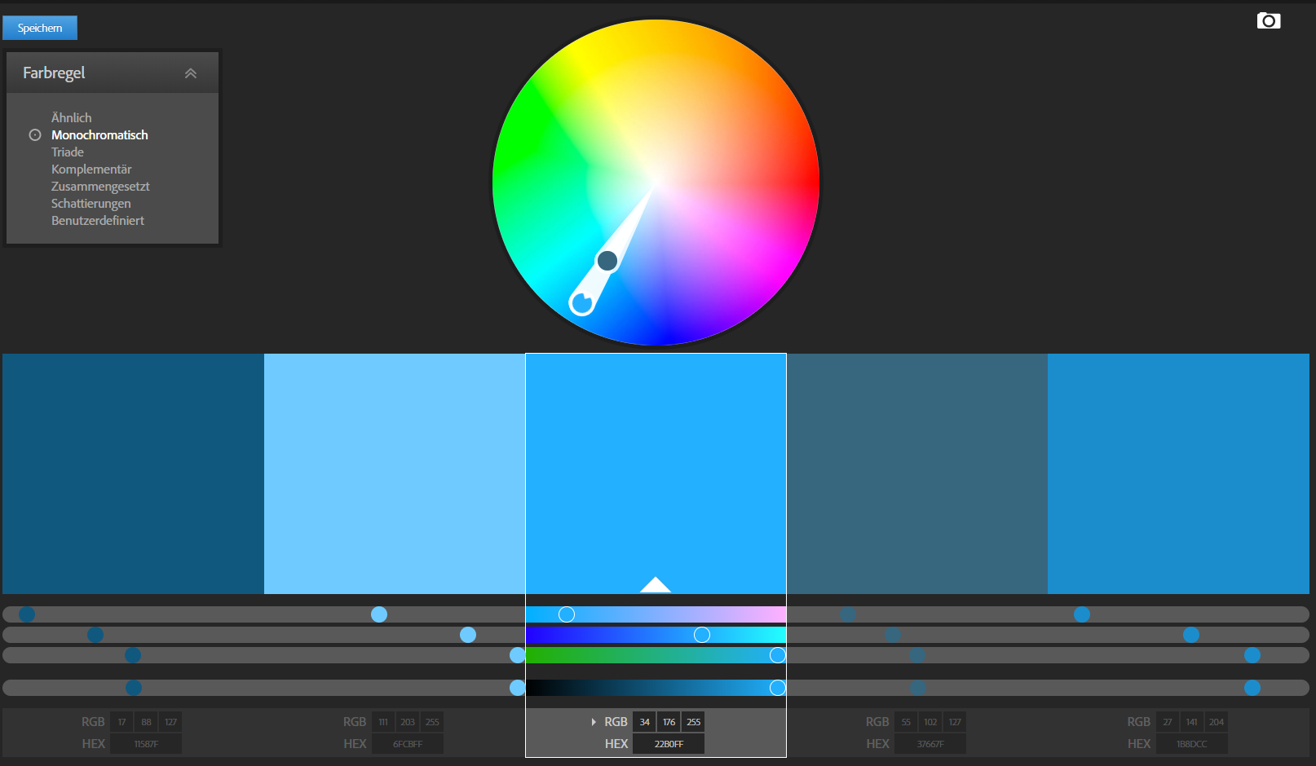

# Datenhaltung

## ERM

